Raport z konsultacji społecznych dotyczących opracowania Strategii Rozwoju Miasta Białegostoku na lata 2021-2030

- Konsultacje społeczne zostały ogłoszone ZARZĄDZENIEM NR 953/20 PREZYDENTA MIASTA BIAŁEGOSTOKU z dnia 26 października 2020 r.
w sprawie przeprowadzenia konsultacji społecznych dotyczących opracowania Strategii Rozwoju Miasta Białegostoku na lata 2021-2030.
- Konsultacje społeczne trwały od 27 października do 31 grudnia 2020 roku.
- Celem konsultacji było zebranie informacji i opinii, które posłużą do opracowania Strategii Rozwoju Miasta Białegostoku na lata 2021-2030.
- Mieszkańcy Miasta Białegostoku i organizacje pozarządowe oraz podmioty,
o których mowa w art. 3 ust. 3 ustawy z dnia 24 kwietnia 2003 roku o działalności pożytku publicznego i o wolontariacie prowadzące działalność na rzecz mieszkańców Białegostoku, zwane dalej organizacjami pozarządowymi, wzięli udział
w konsultacjach poprzez:
- wypełnienie ankiety elektronicznej dostępnej na stronie internetowej www.bialystok.pl,
- wypełnienie ankiety papierowej i złożenie jej do urny konsultacyjnej w wyznaczonych punktach Urzędu Miejskiego w Białymstoku:
- budynku Urzędu Miejskiego przy ul. Słonimskiej 1,
- budynku Centrum Aktywności Społecznej przy ul. św. Rocha 3.
- Jednostka organizacyjna Urzędu Miejskiego odpowiedzialna merytorycznie
za przeprowadzenie konsultacji: Departament Strategii i Rozwoju.
- Działania o charakterze informacyjnym obejmowały:
- kolportaż plakatów informujących o trwających konsultacjach społecznych,
- publikację informacji na stronach internetowych i w mediach społecznościowych Miasta typu: Facebook, Twitter,
- emisję spotu głosowego zachęcającego do uczestnictwa w konsultacjach społecznych
w radiu (60 emisji w dniach 02.11.2020 – 11.12.2020),
- emisję spotu głosowego zachęcającego do uczestnictwa w konsultacjach społecznych
w autobusach komunikacji miejskiej.
- Koszt konsultacji wykonany w ramach zasobów kadrowych Centrum Aktywności Społecznej i Departamentu Strategii i Rozwoju. Koszt wydruku plakatów informacyjnych, ankiet oraz koszt emisji spotu ok. 2.000 zł.
- Liczba ankiet wypełnionych przez MIESZKAŃCÓW – 905, w tym:
    - liczba ważnych ankiet – 593 (65,52% ogółu złożonych)
- forma złożenia:
- ankiety złożone papierowo – 9 (1,52%);
- ankiety złożone elektronicznie – 584 (98,48%);
- wiek ankietowanych:
- 13-24 – 169 osób (28,50%),
- 25-34 – 144 osoby (24,28%),
- 35-44 – 138 osób (23,27%),
- 45-54 – 68 osób (11,47%),
- 55-64 – 44 osoby (7,42%),
- 65 i więcej – 30 osób (5,06%).

    - liczba nieważnych ankiet wypełnionych przez mieszkańców Białegostoku –
312 (34,48%)
      - powody nieważności:
- niepotwierdzenie ankiety poprzez kliknięcie w link weryfikacyjny wysłany na podany przez respondenta adres e-mail w terminie do 31.12.2020 r. – 260 ankiet;
- głosowanie przez osobę nieuprawnioną (brak danych osobowych, podanie adresu zamieszkania nieznajdującego się w bazie adresowej Miasta Białegostoku) – 38 ankiet;
- wielokrotne złożenie ankiety – 9 ankiet;
- złożenie nieczytelnej ankiety papierowej – 5 ankiet.
- Liczba ankiet wypełnionych przez ORGANIZACJE POZARZĄDOWE prowadzące działalność na rzecz mieszkańców Białegostoku – 37, w tym:
    - liczba ważnych ankiet – 17 (45,95% ogółu złożonych)
      - forma złożenia:
- ankiety złożone papierowo – 2 (11,76%);
- ankiety złożone elektronicznie – 15 (88,24%).
    - liczba nieważnych ankiet wypełnionych przez organizacje pozarządowe – 20 (54,05%)
      - powody nieważności:
- niepotwierdzenie ankiety poprzez kliknięcie w link weryfikacyjny wysłany na podany przez respondenta adres e-mail w terminie do 31.12.2020 r. – 9 ankiet;
- niewskazanie danych organizacji pozarządowych, które umożliwiłyby weryfikację podmiotu w oficjalnych rejestrach – 4 ankiety;
- głosowanie przez podmiot niebędący organizacją pozarządową – 4 ankiety;
- głosowanie przez osobę nieupoważnioną do reprezentowania organizacji pozarządowej – 2 ankiety;
- ankieta wypełniona dwukrotnie przez dwóch różnych reprezentantów tej samej organizacji pozarządowej – 1 ankieta.
- Wyniki ankiet ważnych wypełnionych przez MIESZKAŃCÓW Białegostoku:

Tabela 1. Walory Miasta Białegostoku w opinii mieszkańców
Lp. | Walory | Liczba wskazań | % ogółu
 | Tereny zielone | 432 | 17,93
 | Niewielkie odległości i związany z tym krótki czas przemieszczania się po mieście | 365 | 15,15
 | Rozbudowana sieć dróg rowerowych | 297 | 12,33
 | Dobrze rozwinięta infrastruktura drogowa | 254 | 10,54
 | Bezpieczeństwo | 221 | 9,17
 | Komunikacja miejska | 181 | 7,51
 | Niskie koszty utrzymania | 163 | 6,77
 | Liczne wydarzenia kulturalne i sportowe | 99 | 4,11
 | Duża ilość terenów sportowo-rekreacyjnych | 94 | 3,90
 | Bogata oferta edukacyjna | 64 | 2,66
 | Wysoka jakość życia | 62 | 2,57
 | Dobra infrastruktura mieszkaniowa | 57 | 2,37
 | Wysoki poziom usług publicznych | 31 | 1,29
 | Warunki do rozwoju przedsiębiorczości | 28 | 1,16
 | Atrakcyjne miejsca pracy | 24 | 1,00
 | Nowoczesne przedsiębiorstwa | 19 | 0,79
 | Pomoc społeczna | 13 | 0,54
 | Inne, jakie?...
18a. | Lokalizacja | 1 | 0,04
18b. | Pozostałe | 4 | 0,17
RAZEM |  | 2 409 | 100,00

Tabela 2. Problemy Miasta Białegostoku w opinii mieszkańców
Lp. | Problemy | Liczba wskazań | % ogółu
 | Niewystarczająca liczba atrakcyjnych, dobrze płatnych miejsc pracy | 406 | 16,18
 | Brak lotniska pasażerskiego | 300 | 11,95
 | Przejawy nietolerancji i dyskryminacji | 284 | 11,31
 | Stereotypy wpływające na wizerunek miasta | 250 | 9,96
 | Emigracja mieszkańców z Miasta | 205 | 8,17
 | Zbyt mała liczba miejsc parkingowych | 179 | 7,13
 | Zanieczyszczenie powietrza | 175 | 6,97
 | Brak hali widowiskowo - sportowej | 167 | 6,65
 | Utrudnienia komunikacyjne | 124 | 4,94
 | Bezrobocie | 109 | 4,34
 | Poziom hałasu | 58 | 2,31
 | Zbyt mała liczba mieszkań komunalnych | 51 | 2,03
 | Zbyt mała liczba boisk sportowych | 40 | 1,59
 | Poziom pomocy społecznej | 38 | 1,51
 | Inne, jakie?...
15a. | Niewystarczająca dbałość o ład przestrzenny i zabytki | 20 | 0,80
15b. | Mało atrakcyjny transport publiczny | 18 | 0,72
15c. | Niewystarczająca liczba zagospodarowanych terenów zielonych | 17 | 0,68
15d. | Brak polityki rowerowej | 14 | 0,56
15e. | Zbyt mała liczba placów zabaw i terenów rekreacyjnych | 10 | 0,40
15f. | Brak basenu olimpijskiego | 10 | 0,40
15g. | Zbyt mało miejsc kultury i wydarzeń kulturowych | 8 | 0,32
15h. | Słabo rozwinięta infrastruktura kanalizacyjna i przeciwpowodziowa | 6 | 0,24
15i. | Niewystarczająca zewnętrzna dostępność komunikacyjna | 4 | 0,16
15j. | Brak wystarczających powierzchni biurowych | 3 | 0,12
15k. | Niewystarczająca promocja miasta | 3 | 0,12
15l. | Niewystarczająca liczba działań w kierunku gospodarki zeroemisyjnej (brak osiedlowych ładowarek samochodów elektrycznych) | 2 | 0,08
15m. | Niewystarczająca liczba wydarzeń popularyzujących naukę, brak nowoczesnej edukacji | 1 | 0,04
15n. | Niewystarczająca współpraca z sektorem NGO oraz słabe wsparcie aktywności społecznej i obywatelskiej mieszkańców | 1 | 0,04
15o. | Pozostałe | 7 | 0,28
RAZEM |  | 2 510 | 100,00

Tabela 3. Kierunki rozwoju Miasta Białegostoku w opinii mieszkańców
Lp. | Kierunki rozwoju | Ważny | Nieważny | Trudno powiedzieć
 | Białystok – miasto nowoczesnych, innowacyjnych branż i konkurencyjnych przedsiębiorstw | 491 | 20 | 82
 | Białystok – eko miasto | 507 | 28 | 58
 | Białystok – miasto kreatywnych i aktywnych ludzi | 468 | 31 | 94
 | Białystok – miasto o funkcjonalnej i harmonijnej przestrzeni publicznej | 481 | 25 | 87
 | Białystok – smart city | 368 | 69 | 156
 | Białystok – miasto dialogu, przyjazne i otwarte | 454 | 59 | 80
 | Inne, jakie?...
 | Pozostałe | 4

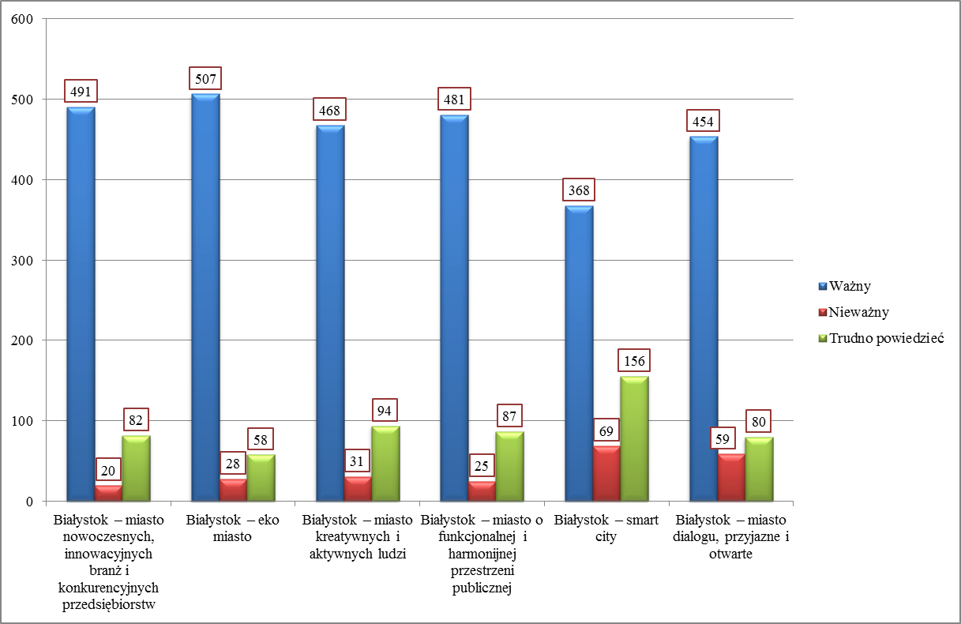

Tabela 4. Kluczowe inwestycje na terenie Miasta Białegostoku w opinii mieszkańców
Lp. | Inwestycje | Liczba wskazań | % ogółu
 | Odtworzenie terenów zielonych (np. parki, skwery, zielone przystanki) | 317 | 11,51
 | Połączenie Białegostoku z sąsiednimi gminami transportem miejskim i drogami rowerowymi | 301 | 10,93
 | Rozwój infrastruktury lotniskowej | 275 | 9,98
 | Dofinansowanie do odnawialnych źródeł energii | 236 | 8,57
 | Zagospodarowanie wód opadowych | 188 | 6,82
 | Budowa hali widowiskowo - sportowej | 175 | 6,35
 | Rozbudowa dróg rowerowych | 173 | 6,28
 | Rozbudowa infrastruktury rekreacyjnej  w pobliżu miejsc zamieszkania | 157 | 5,70
 | Rozbudowa miejsc parkingowych | 149 | 5,41
 | Wyposażenie szkół w sprzęt do kształcenia zdalnego, informatyki i przedsiębiorczości | 142 | 5,15
 | Wspieranie rozwoju elektromobilności | 95 | 3,45
 | Dostosowanie przestrzeni do potrzeb osób ze szczególnymi potrzebami | 82 | 2,97
 | Strefy uspokojonego ruchu (maksymalnie  30 km/h) | 80 | 2,90
 | Budowa centrów przesiadkowych | 75 | 2,72
 | Termomodernizacje budynków mieszkalnych  i publicznych | 72 | 2,61
 | Rozbudowa dróg osiedlowych | 65 | 2,36
 | Budowa mieszkań komunalnych | 63 | 2,29
 | Zwiększenie kompetencji cyfrowych mieszkańców | 63 | 2,29
 | Inne, jakie?...
19a. | Inwestycje komunikacyjne | 14 | 0,51
19b. | Inwestycje sportowe | 8 | 0,29
19c. | Inwestycje gospodarcze | 5 | 0,18
19d. | Miejsca spędzenia czasu wolnego | 3 | 0,11
19e. | Przestrzeń biurowa | 2 | 0,07
19f. | Inwestycje środowiskowe | 1 | 0,04
19g. | Pozostałe | 14 | 0,51
RAZEM |  | 2 755 | 100,00

Tabela 5. W 2030 będzie Pan/i chciał/a mieszkać w Białymstoku jeśli już dziś zaczniemy:
Lp. | Kategoria | Liczba odpowiedzi | % ogółu
1. | Atrakcyjne miejsca pracy | 167 | 12,79
2. | Prowadzenie działań w zakresie ochrony środowiska | 133 | 10,18
3. | Dalszy rozwój miejskich terenów zielonych | 132 | 10,11
4. | Rozwój lotniska, uruchomienie połączeń pasażerskich i cargo | 118 | 9,04
5. | Rozwój transportu publicznego | 88 | 6,74
6. | Tolerancyjność | 87 | 6,66
7. | Budowa i rozbudowa infrastruktury drogowej, optymalizacja organizacji ruchu | 83 | 6,36
8. | Wspieranie przedsiębiorczości | 80 | 6,13
9. | Spójna polityka przestrzenna miasta | 58 | 4,44
10. | Rozwój systemu oświaty i szkolnictwa wyższego | 43 | 3,29
11. | Rozbudowa infrastruktury sportowej i rekreacyjnej | 41 | 3,14
12. | Rozwój infrastruktury rowerowej | 39 | 2,99
13. | Hala widowiskowo-sportowa | 32 | 2,45
14. | Większa oferta wydarzeń kulturalnych i sportowych | 32 | 2,45
15. | Zrównoważony rozwój/partycypacja społeczna | 28 | 2,14
16. | Poszerzenie oferty rynku mieszkań | 25 | 1,91
17. | Ochrona zdrowia, seniorzy, osoby niepełnosprawne i bezdomność | 25 | 1,91
18. | Poprawa bezpieczeństwa publicznego | 20 | 1,53
19. | Efektywne wykorzystanie infrastruktury kolejowej i poprawa zewnętrznych połączeń kolejowych | 9 | 0,69
20. | Ochrona dziedzictwa kulturowego miasta | 7 | 0,54
21. | Pozostałe | 59 | 4,51
RAZEM |  | 1 306 | 100,00

- Wyniki ankiet ważnych wypełnionych przez ORGANIZACJE POZARZĄDOWE prowadzące działalność na rzecz mieszkańców Białegostoku:

Tabela 6. Walory Miasta Białegostoku w opinii organizacji pozarządowych
Lp. | Walory | Liczba odpowiedzi | % ogółu
 | Niewielkie odległości i związany z tym krótki czas przemieszczania się po mieście | 12 | 17,39
 | Tereny zielone | 11 | 15,94
 | Bezpieczeństwo | 10 | 14,49
 | Dobrze rozwinięta infrastruktura drogowa | 8 | 11,59
 | Rozbudowana sieć dróg rowerowych | 6 | 8,69
 | Niskie koszty utrzymania | 5 | 7,25
 | Komunikacja miejska | 3 | 4,35
 | Duża ilość terenów sportowo-rekreacyjnych | 2 | 2,90
 | Bogata oferta edukacyjna | 2 | 2,90
 | Liczne wydarzenia kulturalne i sportowe | 2 | 2,90
 | Wysoka jakość życia | 1 | 1,45
 | Atrakcyjne miejsca pracy | 1 | 1,45
 | Dobra infrastruktura mieszkaniowa | 1 | 1,45
 | Warunki do rozwoju przedsiębiorczości | 0 | 0,00
 | Nowoczesne przedsiębiorstwa | 0 | 0,00
 | Pomoc społeczna | 0 | 0,00
 | Wysoki poziom usług publicznych | 0 | 0,00
 | Inne, jakie?...
18a. | Lokalizacja | 2 | 2,90
18b. | Wielokulturowość i dbałość o dziedzictwo kulturowe | 2 | 2,90
18c. | Pozostałe | 1 | 1,45
RAZEM |  | 69 | 100,00

Tabela 7. Problemy Miasta Białegostoku w opinii organizacji pozarządowych
Lp. | Problemy | Liczba wskazań | % ogółu
 | Niewystarczająca liczba atrakcyjnych, dobrze płatnych miejsc pracy | 13 | 17,33
 | Przejawy nietolerancji i dyskryminacji | 9 | 12,00
 | Brak hali widowiskowo - sportowej | 7 | 9,33
 | Stereotypy wpływające na wizerunek miasta | 7 | 9,33
 | Emigracja mieszkańców z Miasta | 6 | 8,00
 | Zanieczyszczenie powietrza | 6 | 8,00
 | Brak lotniska pasażerskiego | 5 | 6,68
 | Utrudnienia komunikacyjne | 5 | 6,68
 | Poziom hałasu | 4 | 5,33
 | Zbyt mała liczba mieszkań komunalnych | 3 | 4,00
 | Poziom pomocy społecznej | 1 | 1,33
 | Zbyt mała liczba miejsc parkingowych | 1 | 1,33
 | Zbyt mała liczba boisk sportowych | 1 | 1,33
 | Bezrobocie | 0 | 0,00
 | Inne, jakie?...
15a. | Dbałość o ład przestrzenny i zabytki | 2 | 2,68
15b. | Brak polityki rowerowej | 1 | 1,33
15c. | Niewystarczająca liczba zagospodarowanych terenów zielonych | 1 | 1,33
15d. | Słabo rozwinięta infrastruktura kanalizacyjna, przeciwpowodziowa | 1 | 1,33
15e. | Niewystarczająca współpraca z sektorem NGO oraz wsparcie dla aktywności społecznej i obywatelskiej mieszkańców | 1 | 1,33
15f. | Pozostałe | 1 | 1,33
RAZEM |  | 75 | 100,00

Tabela 8. Kierunki rozwoju Miasta Białegostoku w opinii organizacji pozarządowych
Lp. | Kierunki rozwoju | Ważny | Nieważny | Trudno powiedzieć
1. | Białystok – miasto nowoczesnych, innowacyjnych branż i konkurencyjnych przedsiębiorstw | 15 | 1 | 1
2. | Białystok – eko miasto | 14 | 2 | 1
3. | Białystok – miasto kreatywnych i aktywnych ludzi | 15 | 0 | 2
4. | Białystok – miasto o funkcjonalnej i harmonijnej przestrzeni publicznej | 14 | 0 | 3
5. | Białystok – smart city | 12 | 0 | 5
6. | Białystok – miasto dialogu, przyjazne i otwarte | 14 | 1 | 2
7. | Inne, jakie?...
8. | Pozostałe | 1

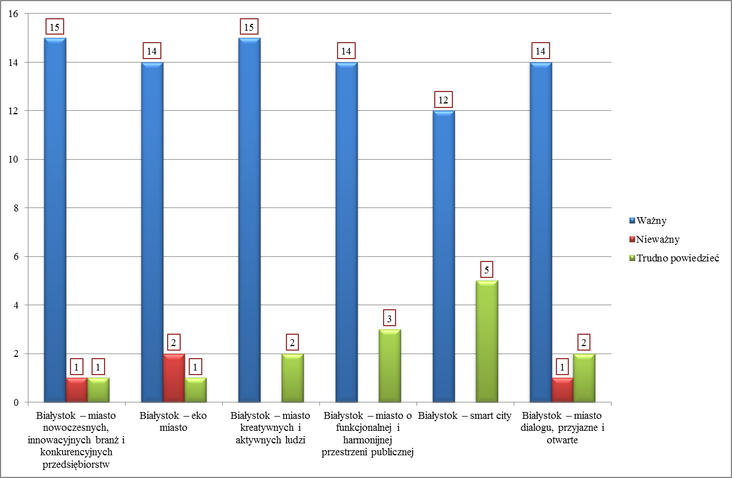

Tabela 9. Kluczowe inwestycje na terenie Miasta Białegostoku w opinii organizacji pozarządowych
Lp. | Inwestycje | Liczba wskazań | % ogółu
 | Odtworzenie terenów zielonych (np. parki, skwery, zielone przystanki) | 9 | 11,39
 | Rozbudowa dróg rowerowych | 8 | 10,13
 | Dofinansowanie do odnawialnych źródeł energii | 8 | 10,13
 | Połączenie Białegostoku z sąsiednimi gminami transportem miejskim i drogami rowerowymi | 7 | 8,86
 | Strefy uspokojonego ruchu (maksymalnie 30 km/h) | 7 | 8,86
 | Rozbudowa infrastruktury rekreacyjnej w pobliżu miejsc zamieszkania | 6 | 7,59
 | Zagospodarowanie wód opadowych | 6 | 7,59
 | Budowa hali widowiskowo - sportowej | 5 | 6,32
 | Rozwój infrastruktury lotniskowej | 4 | 5,06
 | Budowa mieszkań komunalnych | 3 | 3,80
 | Budowa centrów przesiadkowych | 3 | 3,80
 | Termomodernizacje budynków mieszkalnych i publicznych | 3 | 3,80
 | Rozbudowa dróg osiedlowych | 2 | 2,53
 | Wspieranie rozwoju elektromobilności | 2 | 2,53
 | Zwiększenie kompetencji cyfrowych mieszkańców | 2 | 2,53
 | Wyposażenie szkół w sprzęt do kształcenia zdalnego, informatyki i przedsiębiorczości | 1 | 1,27
 | Dostosowanie przestrzeni do potrzeb osób ze szczególnymi potrzebami | 1 | 1,27
 | Rozbudowa miejsc parkingowych | 0 | 0,00
 | Inne, jakie?...
19a. | Inwestycje komunikacyjne | 1 | 1,27
19b. | Pozostałe | 1 | 1,27
RAZEM |  | 79 | 100,00

Tabela 10. W 2030 będzie Pan/i chciał/a mieszkać w Białymstoku jeśli już dziś zaczniemy:
Lp. | Kategoria | Liczba wskazań | % ogółu
1. | Budowa i rozbudowa infrastruktury drogowej, optymalizacja organizacji ruchu | 9 | 13,43
2. | Prowadzenie działań w zakresie ochrony środowiska | 5 | 7,46
3. | Rozwój transportu publicznego | 5 | 7,46
4. | Dalszy rozwój miejskich terenów zielonych | 4 | 5,97
5. | Spójna polityka przestrzenna miasta | 4 | 5,97
6. | Wspieranie przedsiębiorczości | 4 | 5,97
7. | Tolerancyjność | 4 | 5,97
8. | Ochrona dziedzictwa kulturowego miasta | 4 | 5,97
9. | Atrakcyjne miejsca pracy | 3 | 4,48
10. | Rozwój lotniska, uruchomienie połączeń pasażerskich i cargo | 3 | 4,48
11. | Większa oferta wydarzeń kulturalnych i sportowych | 3 | 4,48
12. | Zrównoważony rozwój/partycypacja społeczna | 3 | 4,48
13. | Rozwój systemu oświaty i szkolnictwa wyższego | 2 | 2,99
14. | Ochrona zdrowia, seniorzy, osoby niepełnosprawne i bezdomność | 2 | 2,99
15. | Hala widowiskowo-sportowa | 2 | 2,99
16. | Efektywne wykorzystanie infrastruktury kolejowej i poprawa zewnętrznych połączeń kolejowych | 2 | 2,99
17. | Rozbudowa infrastruktury sportowej i rekreacyjnej | 1 | 1,49
18. | Rozwój infrastruktury rowerowej | 1 | 1,49
19. | Poszerzenie oferty rynku mieszkań | 1 | 1,49
20. | Poprawa bezpieczeństwa publicznego | 1 | 1,49
21. | Pozostałe | 4 | 5,96
RAZEM |  | 67 | 100,00

Konsultacje społeczne z mieszkańcami oraz organizacjami pozarządowymi stanowią część procesu prac nad przygotowaniem Strategii Rozwoju Miasta Białegostoku na lata 2021-2030. Uzyskane w konsultacjach opinie i propozycje będą stanowiły punkt wyjścia do prac nad opracowaniem koncepcji projektu Strategii prowadzonych przez poszczególne zespoły przygotowujące ten kluczowy dla rozwoju Miasta dokument, takie jak: Zespół Koordynacyjny, Zespół Ekspercki czy Zespoły Tematyczne.

Białystok, dn. 26 stycznia 2021 r.

Prezydent Miasta
dr hab. Tadeusz Truskolaski

Ankietowani mieli możliwość zaznaczenia max. 5 walorów, dlatego całkowita liczba wskazań jest większa niż liczba respondentów.
Większość walorów Miasta Białegostoku wskazanych przez respondentów w punkcie „Inne, jakie?...” wpisała się w działania wymienione w punktach 1-17. Walory nie mieszczące się w zakresie wskazanym w ankiecie skategoryzowano w punktach 18a-18b.
Wskazane przez respondentów odpowiedzi sklasyfikowane jako „Pozostałe” nie dotyczyły zakresu merytorycznego prowadzonych konsultacji.
Ankietowani mieli możliwość zaznaczenia max. 5 problemów, dlatego całkowita liczba wskazań jest większa niż liczba respondentów.
Większość problemów Miasta Białegostoku wskazanych przez respondentów w punkcie „Inne, jakie?...” wpisała się w działania wymienione w punktach 1-14. Problemy nie mieszczące się w zakresie wskazanym w ankiecie skategoryzowano w punktach 15a-15o.
Wskazane przez respondentów odpowiedzi sklasyfikowane jako „Pozostałe” nie dotyczyły zakresu merytorycznego prowadzonych konsultacji.
Większość kierunków działań Miasta Białegostoku wskazanych przez respondentów w punkcie „Inne, jakie?...” znaczeniowo mieszczą się w kierunkach działań wymienionych w punktach 1-6.
Wskazane przez respondentów odpowiedzi sklasyfikowane jako „Pozostałe” nie dotyczyły zakresu merytorycznego prowadzonych konsultacji.
Ankietowani mieli możliwość zaznaczenia max. 5 inwestycji, dlatego całkowita liczba wskazań jest większa niż liczba respondentów.
Większość kluczowych inwestycji Miasta Białegostoku wskazanych przez respondentów w punkcie „Inne, jakie?...” wpisała się w działania wymienione w punktach 1-18. Inwestycje nie mieszczące się w zakresie wskazanym w ankiecie skategoryzowano w punktach 19a-19g.
Wskazane przez respondentów odpowiedzi sklasyfikowane jako „Pozostałe” nie dotyczyły zakresu merytorycznego prowadzonych konsultacji.
Pytanie otwarte. Ankietowani mieli możliwość podania max. 3 warunków/działań, które ze względu na szeroki zakres zostały zakwalifikowane do kilku kategorii. Całkowita liczba wskazań jest więc większa niż możliwa maksymalna liczba odpowiedzi respondentów.
Wskazane przez respondentów odpowiedzi sklasyfikowane jako „Pozostałe” nie dotyczyły zakresu merytorycznego prowadzonych konsultacji.
Ankietowani mieli możliwość zaznaczenia max. 5 walorów, dlatego całkowita liczba wskazań jest większa niż liczba respondentów.
Większość walorów Miasta Białegostoku wskazanych przez respondentów w punkcie „Inne, jakie?...” wpisała się w działania wymienione w punktach 1-17. Walory nie mieszczące się w zakresie wskazanym w ankiecie skategoryzowano w punktach 18a-18c.
Wskazane przez respondentów odpowiedzi sklasyfikowane jako „Pozostałe” nie dotyczyły zakresu merytorycznego prowadzonych konsultacji.
Ankietowani mieli możliwość zaznaczenia max. 5 problemów, dlatego całkowita liczba wskazań jest większa niż liczba respondentów.
Większość problemów Miasta Białegostoku wskazanych przez respondentów w punkcie „Inne, jakie?...” wpisała się w działania wymienione w punktach 1-14. Problemy nie mieszczące się w zakresie wskazanym w ankiecie skategoryzowano w punktach 15a-15f.
Wskazane przez respondentów odpowiedzi sklasyfikowane jako „Pozostałe” nie dotyczyły zakresu merytorycznego prowadzonych konsultacji.
Większość kierunków działań Miasta Białegostoku wskazanych przez respondentów w punkcie „Inne, jakie?...” znaczeniowo mieszczą się w kierunkach działań wymienionych w punktach 1-6.
Wskazane przez respondentów odpowiedzi sklasyfikowane jako „Pozostałe” nie dotyczyły zakresu merytorycznego prowadzonych konsultacji.
Ankietowani mieli możliwość zaznaczenia max. 5 inwestycji, dlatego całkowita liczba wskazań jest większa niż liczba respondentów.
Większość kluczowych inwestycji Miasta Białegostoku wskazanych przez respondentów w punkcie „Inne, jakie?...” wpisała się w działania wymienione w punktach 1-18. Inwestycje nie mieszczące się w zakresie wskazanym w ankiecie skategoryzowano w punktach 19a-19b.
Wskazane przez respondentów odpowiedzi sklasyfikowane jako „Pozostałe” nie dotyczyły zakresu merytorycznego prowadzonych konsultacji.
Pytanie otwarte. Ankietowani mieli możliwość podania max. 3 warunków/działań, które ze względu na szeroki zakres zostały zakwalifikowane do kilku kategorii. Całkowita liczba wskazań jest więc większa niż możliwa maksymalna liczba odpowiedzi respondentów.
Wskazane przez respondentów odpowiedzi sklasyfikowane jako „Pozostałe” nie dotyczyły zakresu merytorycznego prowadzonych konsultacji.

